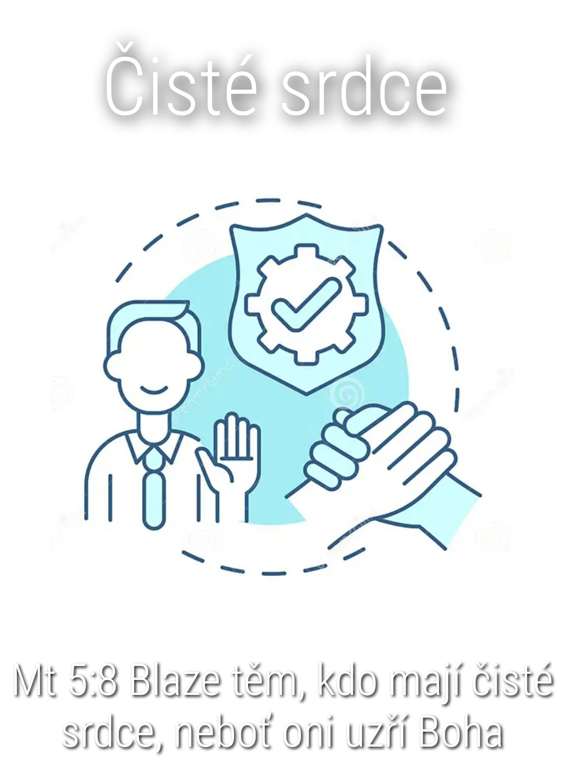

Blaze těm, kdo mají čisté srdce, neboť oni uzří Boha
Mt 5:8

Milé sestry a milí bratři, dnešní blahoslavenství je jedno z nejnáročnějších. Mít čisté srdce – kdo z nás to má? Copak už Jeremiáš neříká: "Nejúskočnější ze všeho je lidské srdce a nevyléčitelné. Kdopak je zná? Já Hospodin zkoumám srdce a ledví a každému splatím podle jeho cesty, podle ovoce jeho skutků Jr 17, 9." A Pán Ježíš k tomu dodává: To, co z lidských úst vychází, jde ze srdce, a to člověka znesvěcuje. Neboť ze srdce vycházejí špatné myšlenky, vraždy, cizoložství, smilství, loupeže, křivá svědectví, urážky. Mt 15:19

Dá se vůbec o někom z lidí říci, že měl čisté srdce? Už Adam v ráji se přece vymlouval na Evu. Podváděl Abraham a Izák. A Jákob byl doslova vyhlášeným podvodníkem, který lstí připravil bratra o prvorozenství a tchána o dcery. David podvedl Uriáše. Pro koho je tedy dnešní blahoslavenství? Pro lidi nebo pro anděly? Dřív než si na tuto otázku odpovíme, je třeba si položit a odpovědět na jinou otázku: „Kde jsme se my lidé to podvádění a dvojí hru naučili? Kdo nás vycvičil v umění klamat, podvádět, předstírat, přetvařovat se, šidit, simulovat, jedním slovem blafovat?“

Obávám se, že život sám. Copak s námi náhoda nehraje poker už dávno. Ráno vstaneme z postele, nic nás nebolí a pak nám, z ničeho nic lupne v zádech a neuděláme ani krok. No není to zrada? Člověk nemá na tomto světě žádnou jistotu. Mění se hodnota peněz, pozemků i akcií. Naši rodiče v mládí zažili znárodnění, ve stáří privatizaci. Není to úlet? … A my? Nevíme, za kolik korun budeme jezdit autem a kolik bude stát chleba? Dnes je člověk zdravý a veselý, ale zítra už tu nemusí být vůbec. Na chvíli se cítíme šťastní, ale vzápětí můžeme být zoufalí. Ráno jsme pyšní a večer bezmocní. A nikdo neví, zda a kdy ta změna přijde. Nikdo neví koho a proč to zasáhne. Život s námi hraje poker, ve kterém musíme být připraveni úplně na všechno.

Tu hru, ve které se může předstírat, šidit, s námi však nehraje jen příroda, ale i naši sousedé, politici a zaměstnavatelé. A hrají ho s námi někdy i naši partneři a děti. Copak jim vidíme do hlavy a poznáme, co mají za lubem? A co jiného bylo pohanské náboženství, než pokus naklonit si náladové a nevypočitatelné božské síly a aspoň náznakem vytušit, co se na nás chystá.

Když si uvědomíme, kolik nejistoty takto zažíváme, pak si s úlevou uvědomíme, jaké osvobození, uklidnění a pohodu nám přináší víra v jediného Boha a Ježíše Krista. Z Bible totiž víme, že Bůh Izraele si nikdy nehrál se svým lidem tak, jako antičtí vládci a bohové. Nikdy lidem nic nepředstíral, neblafoval, nepodváděl, nelhal.

Blaze těm, kdo mají čisté srdce

Boží slovo bylo jasné a přímé. Když Hospodin řekl Abramovi: "Odejdi ze své země a z domu svého otce do země, kterou ti ukážu. Učiním tě tam velikým národem“, myslel to vážně. Odvážili bychom se tak, jako Abraham všechno opustit? Mohla by to být přece také hra? Hra s potomkem. Hra s dítětem. Co když ho chtěl ten tajemný hlas jen vylákat na poušť a pak se mu vysmát? Je přece tak snadné upnout se na sliby, že se vám narodí dítě! Ale Hospodin jednal s Abrahamem čistě. Co slíbil, to také splnil. Byly ovšem chvíle, kdy si Abraham myslel: „Hospodin mně podvedl. Ta země je už dávno obsazená jinými národy. Má žena je už stará a neplodná.“ Ale nakonec se ukázalo, že Hospodin nepodvádí, neblafuje, nepředstírá a nelže. Abraham se stal otcem velikého národa, který v té zemi dosud žije, a my jsme svou vírou jeho duchovní potomci.

Blaze těm, kdo mají čisté srdce

Později Hospodin řekl Izraeli: „Odvrátím od vás svou tvář a vydám vás do rukou nepřátel, protože jste přestali žít jako můj lid.“ Všichni mysleli, to je jen taková Boží hra a finta. To on nás jen tak straší… Jak by mohl vydat do rukou pohanů svůj svatý chrám? Copak si může Bůh dát gól do vlastní brány? Nic nám nehrozí. Všechno bude zase dobré. Ale nebyla to hra. Nebyla to Boží finta, aby se lid napravil. Byla to poctivá řeč, kterou tehdy vzal vážně jen Jeremiáš. Ukázalo se, že měl pravdu. A Boží lid šel na 60 let do zajetí.

Proto jedinou skutečnou jistotou našeho života je Bůh. Jediná spolehlivá řeč, kterou slyšíme, je řeč Boží. Jedině Bůh má čisté srdce a na nic si s námi nehraje.

Ale jak to víme? Kde bereme tu jistotu, že nám Bůh nebo církev něco nenamlouvá? Tu jistotu nacházíme v oběti Ježíše Krista na kříži. Slova mohou mást, sliby bývají chyby, naděje se může rozplynout. Ale když někdo za někoho zemře, jakou větší záruku bychom ještě chtěli mít? Je to právě Ježíšova oběť, která rozptyluje naše pochybnosti. Ježíšův kříž není žádné podobenství, ani legenda, ani pochybný zázrak – ale fakt, který dává za pravdu všemu, co nám Bůh slíbil a čemu věříme. Není většího svědectví skutečné lásky a pravdivosti, než když někdo za někoho obětuje svůj život. Bůh nám nelže a dokázal to tím, že kvůli nám opustil svého syna a nechal jej zemřít.

A právě pro tuto poctivost a pravdivost je náš vztah k Bohu tak důležitý. Všichni lidé totiž potřebují poznat někoho, kdo na ně nic nehraje, komu mohou věřit, koho si nemusí lustrovat, kdo jim nelže a kdo se jim nevysměje.

Přestavme si zdeformovaného člověka, kterého se rodiče zřekli, a on od malička žije a vyrůstá v kolektivu, kde na sebe všichni žalují, donášejí, lžou a podvádějí. Takový člověk nejspíš nedokáže být pravdivý, i kdyby chtěl! A nemůžeme se tomu divit! Kdo se nikdy nesetká s láskou, jak se naučí odpouštět? A kdo se nesetká s pravdou, jak dokáže být sám k sobě poctivý? Ten prolhaný kolektiv, kde každý myslí jen sám na sebe, je přece náš svět! U koho z lidí si můžeme být jistí, že s námi nehraje nějakou hru? Ale před Bohem se můžeme otevřít úplně a docela, protože on o nás ví všechno.

Když se křesťané modlí, mají tu velikou výsadu, že v tu chvíli nemusí a ani nemohou nic předstírat. Proto je modlitba tak důležitá. Pán Bůh o nás ví všechno. Na něho žádná přetvářka neplatí. A my víme, že se můžeme a musíme modlit pravdu a nic než pravdu. Těch pár minut modlitby pravdy nás někdy pěkně zabolí, ale současně nás úžasně osvobodí. Modlit se je proto zážitek, který nám nic a nikdo na světě nehradí.

Jistě i v modlitbě se dá předstírat a dělat se lepším, ale to už by musel být člověk s prominutím blázen, aby si i tuhle jedinou chvíli, kdy může být upřímný, zkazil a pošpinil svou vypočítavostí.

A není to jen modlitba, co nás osvobozuje. Už to, že slyšíme Boží slovo je uzdravující. Vždyť kdy a kde s námi někdo mluví tak na rovinu, jako slovo Písma. Kdo si nám dovolí do očí říci to, co tu slyšíme z Bible a přitom nás neodsoudit?

Boží slovo nás často tne doslova do živého, ale pak tu ránu zase ošetří, zašije, ováže a pohladí. To neumí žádný psycholog, lékař, léčitel, ale ani kazatel. Tu uzdravující moc má pouze Duch svatý, který působí v našem srdci a svědomí a my si můžeme být jistí, že nás neklame, nic nám nepředstírá a nehraje s falešnými kartami.

Blaze těm, kdo mají čisté srdce

Kdo aspoň jednou zažije svých pět modlitebních minut pravdy před Bohem, ovlivní ho to často na celý život. Kdo pozná, jak osvobozující je, že může být před Bohem pravdivý, ten se pak něčeho podobného může odvážit i vůči svým bližním. Jestliže nás pravda osvobodila před Bohem, může nás osvobodit i ve vztahu k druhým.

Být k druhým lidem pravdivý a nic před nimi neskrývat je ovšem mnohem těžší, nebezpečnější a nejistější. Musí se s tím opatrně. Ale je to možné. A tak se občas stává, že si lidé navzájem otevřou svá srdce, přestávají si lhát, přestávají to na sebe hrát, přestávají se usmívat pouze na oko. Můžeme si to dovolit jen někdy, odvážíme se toho jen vůči někomu, ale je to nakažlivé a nadmíru krásné, když s někým můžete mluvit bez zábran, bez toho, abyste se stále hlídali, zda se neshodíte, neznemožníte a neprozradíte.

Občas se asi všichni děláme trochu lepší, silnější, vtipnější nebo zase slabší, unavenější a druzí nám to věří a baští. Ale každá hra musí jednou skončit. Mít čisté srdce znamená být připraven a ochoten vyložit karty na stůl. Často jako první. Teprve pak bude jasné, co jsme chtěli, proč jsme se o něco snažili, proč jsme se dělali lepší a neřekli jsme všechno.

My lidé na sebe hrajeme hry, ale musíme je být připraveni také ukončit a nalít si čistého vína. Jen tak budeme pro druhé čitelní, srozumitelní, předvídatelní a lidé nás budou mít rádi, protože nám budou moct věřit a nebudou se nás bát. A stane se zázrak. Bůh nám svou pravdivostí a láskou pročistí srdce, aby mohlo být otevřené, laskavé a přímé. Proto Ježíš blahoslaví ty, kdo mají čisté srdce. Nejsou to totiž andělé, ale notoričtí podvodníci, kteří poznali jak krásné a osvobozující je mluvit a myslet upřímně. To si však mohou dovolit pouze ti, kteří poznali jak ryzí a přímý je k nám Bůh v Ježíš Kristu.

Když Pán Ježíš říká, blahoslavení, kdo mají čisté srdce, neboť uvidí Boha, znamená to, že už dnes můžeme vidět Boha, který nám odkryl svou tvář v Ježíši Kristu. A tam najednou vidíme, jak nám Bůh pomáhá, jak mění lidská srdce a vstupuje jak do dějin, tak i do lidských příběhů. Rozeznáváme zázraky, které činí, když se zastává ponížených, přeje odvážným, odpovídá na naše prosby a staví hráz zlému.

Když člověk přestane klamat sebe i druhé, otevřou se mu oči pro Boží dílo na této zemi. Doslova „uzří Boha. Pozná Boží pomoc, prožije vysvobození, pocítí odpuštění, objeví radost, spokojí se s málem, pozná lásku, spatří krásu, začne se smát, přestane se stydět, svobodně se nadechne, protože smí věřit, že žije ve světě, který je dobrý a on v něm může a má být šťastný. Amen

Díky Bože, že jsi nám otevřel srdce, a my jsme poznali, že na nás nic nehraješ. Díky za Ježíše Krista, který nám zůstává stále věrný, milosrdný, laskavý a mocný. Díky, že tvůj Duch má sílu měnit naše srdce a očistit je, aby dovedla milovat, odpouštět a nezištně pomáhat.

